Классный час на тему «Дружба крепкая не сломается»
Цель: воспитание добрых качеств детей, умение дружить и бережно относиться друг к другу.
Задачи:
выявить представления у детей о том, что такое дружба и каким должен быть настоящий друг;
воспитывать в детях доброжелательность;
развивать умения детей вести рассуждения;
содействовать формированию дружного коллектива класса.
1. Организационный момент.
Сегодня у нас очень интересная и серьезная тема, а чтобы определить название темы, надо разгадать кроссворд.
1. Много рук, а нога одна. (дерево)
2. От солнца с дождём мы дождались подарка:
Играет в лучах многоцветная арка.
3. На лице цветёт,
От радости растёт.

4. Жу-жу-жу, жу-жу-жу,
Я с ромашками дружу.
Жу-жу-жу, жу-жу-жу.
Летом и весной жужжу.

5. Два братца не могут расстаться,
Ночью к порогу, утром в дорогу.

6. Берегись болезнь любая:
Грипп, ангина и бронхит.
Всех на бой вас вызывает
Славный доктор ....

Д Е Р Е В О
Р А Д У Г А
У Л Ы Б К А
Ж У К
Б О Т И Н К И
А Й Б О Л И Т

И так, ребята! Вы догадались, о чём будет наш сегодняшний разговор.
(Дети называют тему классного часа)
3. Сообщение темы классного часа.
Педагог: Совершенно верно. Тема классного часа «Дружба – это…».
4. Работа над темой..
Ребята, а как вы понимаете слово «дружба»?
(Ответы детей)
Человек счастлив по-настоящему только тогда, когда у него есть друг, с которым он может поделиться самым сокровенным, рассказать о своих печалях и горестях. Перед вами перечень качеств человека, вам надо определить, какие качества можно отнести к настоящему другу.

Игра «Слова».
Инструкция. Педагог называет слова. Если слово подходит для дружной жизни, обучающиеся хлопают в ладоши, если нет – тишина.
Доброта
Честность
Отзывчивость
Внимание
Помощь
Грубость
Уважение
Ссора
Предательство
Вежливость
Мир

Ига «Кто с кем дружит?»
Инструкция. Педагог называет персонаж из сказки, а дети должны сказать с кем он дружит?
1. Зелёный крокодил Гена и …
2. Доверчивый Буратино и …
3. Смешной мишка Винни-Пух и …
4. Мальчик по имени Малыш и …
5. Забавные Бурундуки Чип и …
6. Добрая Белоснежка и…

Игра «Продолжить пословицу».
Инструкция. Педагог читает начало пословицы, а дети продолжают и объясняют смысл.
Нет друга – ищи, а нашел – (береги!) Человек без друзей, что дерево (без корней)
Сам пропадай, а товарища (выручай)
Скажи мне, кто твой друг, и я скажу, (кто ты)
Платье лучше новое, а друг (старый)
Не имей сто рублей, а имей сто (друзей). Старый друг лучше новых (двух).
Один в поле (не воин).
Друг познается (в беде).
Куда иголка, туда и (нитка).
Все за одного, а один (за всех).
Без беды друга (не узнаешь).
Дружбу помни, а злобу (забывай).
С другом веселее при удаче, легче (в беде).
Ребята! Как вы думаете, есть ли определенные правила или законы дружбы?
Учащиеся отвечают на вопрос.
Мы с вами выяснили, что такое дружба, что значит дружить, кто такой настоящий друг, а сейчас давайте все вместе попробуем сформулировать законы дружбы.
Учащиеся делятся на группы, вырабатывают законы дружбы.
Законы дружбы:
1. Один за всех, и все за одного.
2. С хорошим другом веселей при удаче, легче в беде.
3. Не зазнавайся, если у тебя что - то хорошо получилось.
4. Не обзывай и не унижай своего друга.
5. Выбирай друзей по душевным качествам, а не по одежде.
6. Умей признать свои ошибки и помирись с другом.
7. Помогай другу в беде.
8. Не предавай своего друга.
Я надеюсь, что мы теперь будем более внимательно относиться друг к другу. Будем стараться выполнять законы дружбы. Эти законы я предлагаю вам поместить в классном уголке.
5. Закрепление темы.
Игра «Волшебная рука».
Инструкция: Дети на альбомных листах обводят свою руку. Предлагается на пальчиках написать свои достоинства и хорошие качества, свои ладошки подарить тому, с кем бы они хотели подружиться.
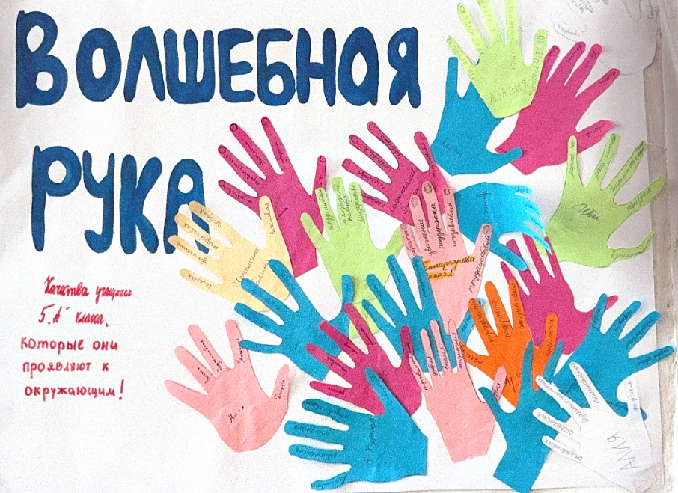
6. Подведение итогов.
Итак, если мы с вами всегда будем добрыми, честными, вежливыми, внимательными, отзывчивыми, будем уважать друг друга, то в классе у вас будут царить мир и согласие, вы будете жить дружно.
Наш классный час окончен. Всего доброго! Хороших Вам друзей! А теперь, посмотрите, пожалуйста, на экран, я думаю, что каждому из вас знакома эта картинка из мультфильма. И давайте сейчас все вместе скажем эту фразу.
Дети громко кричат фразу «Ребята, давайте жить дружно!»

